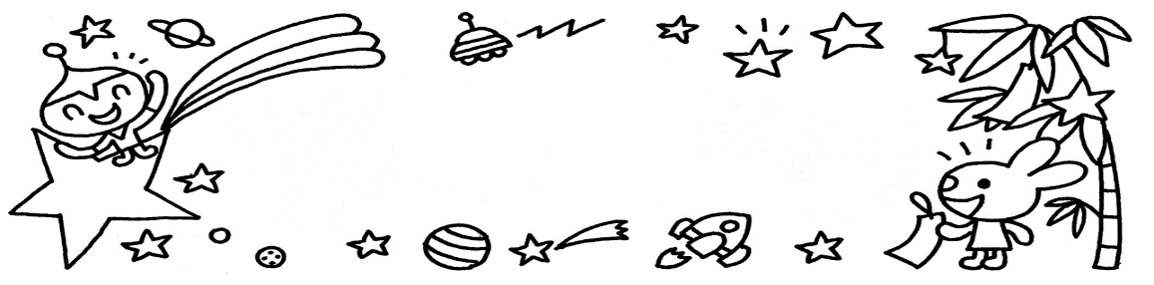

吉美こども園だより

令和６年度　６月２０日発行

≪めざすこども像≫　　　　　　　　　　　　　　　　　　　　　吉美こども園　☎４２－０２９６

☆思いやりのある子

☆意欲的に遊び、楽しむ子

☆　自分の思いや考えを表現できる子

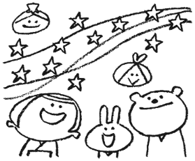



　今年の梅雨入りは、例年に比べるとゆっくり…子どもたちが植えた夏野菜の苗や田んぼのカエル、咲き始めたアジサイの花も、空からの恵みの雨を待っていることと思います。雨の季節に入り、大人は憂鬱な気分になりがちですが、子どもたちと一緒に、この雨の季節を楽しみたいと思います。小さい手で一生懸命傘を差し、お母さんと一緒！と嬉しそうに登園してくる子どもたち！大人にとっては当たり前のことでも、子どもたちにとっては特別なこと！朝夕は時間に追われ、急いでいるはず…でも、子どもの気持ちに寄り添いながら、見守っているお母さんたちは素敵だなと思います。そんなお母さんたちに拍手です！

　さて、新しい園庭にぶどう組の子どもたちが、みんなでなかよく遊べるように…との願いをこめて『なかよしひろば』と名前を付けてくれました。日に日に気温が上がり、暑くなってきましたが、元気に遊ぶ子どもたち！友だちと一緒に塩ビ管や雨どいをつなぎ合わせ、協力しながら水を流したり、大きな池ができると、中に入って遊んだり…心身ともに解放され、存分に楽しんでいます。また、絵の具を使った色水遊びも始まり、水の入れ加減で濃さを調整したり、友だちと分け合ったり、新たな色を作ったり…一生懸命考え、工夫しながら遊ぶ姿が見られます。泥んこや絵の具のついた服を持ち帰ると思いますが、子どもたちが元気にのびのびと遊ぶ笑顔を思い浮かべながら、お洗濯をお世話になれると嬉しいです。

　こども園での遊びは、学校での学習の基礎です。与えられた遊びではなく、自らが選び、考え、工夫して楽しめる遊びをめざし、園庭も含め子どもたちの環境を考えています。『きょうは何する？』ではなく『今日は〇〇して遊びたい！』と、楽しみをもって登園し、また、それが次の日にも続いていく…それが友だちとつながっていく…そんなふうに過ごしていければいいなと願っています。時に失敗し、うまくいかないこともあると思いますが、その失敗や壁も子どもたちにとっては貴重な経験です。頭を抱えるだけでなく、楽しみながら乗り越えていければ…いいですね！

　　　　　　　　　　　　　　　　　　　　　　　　　　　　　　　　　　　　　　　　　　　　園長　多田　綾子

１日（月）　安全点検日・午睡開始（4.5歳児も午睡をするので、お布団の準備をお願いします。８月いっぱい午睡を行う予定です。）

２日（火）　観光協会七夕イベント（ぶどう組が観光案内所で笹飾りを飾ったり、歌を披露したりします！！）

３日（水）　5歳児園巡回相談・さくらんぼ（未就園児の親子対象：七夕製作をします。）

５日（金）　七夕行事食☆

６日（土）　 希望保育

10日（水）　さくらんぼ（プチ運動会＆リズムあそび）

１３日（土）　きみの夏2024（吉美地区のイベントです。吉美こども園からも出店します！！）

１６日（火）　避難訓練

１７日（水）　さくらんぼ（わんぱくあそび：未就園児の親子対象）

１９日（金）　誕生会（幼児クラスもご飯はいりません。）

２０日（土）　希望保育

２２日（月）　園庭開放（さくらんぼの部屋で寒天あそび：未就園児親子対象）

２４日（水） 天一まつり（ぶどう組が参加します！）

さくらんぼ（誕生会＆ほっこりカフェ：未就園児の親子対象）

２６日（金）・２７日(土)　ぶどう組お泊り保育（詳細は別紙でお知らせします。）

　　　　　　　＊おにぎり弁当の日(ばなな組・もも組はおかず入りのお弁当をお願いします。)

２７日（土）　希望保育　(ぶどう組はお泊り保育の為、希望保育はありません。)

２９日(月)　園庭開放　(水遊び：未就園児の親子対象)

３１日(水)　さくらんぼ(センサリー作り：未就園児の親子対象)

**８月の予定　10日　ぶどう組　どんどこ夏祭り　和太鼓出演　中丹文化会館**

**１０日(土)、１３日(月)〜１７日(金)　夏季希望保育**



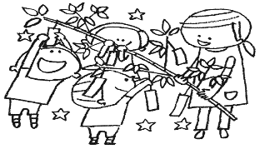





お願いとお知らせ

＊**夏季希望保育について**　８月１０日(土)、１３日(月)〜１７日(金)までは、夏季希望保育とさせて頂きます。事前に希望をとりますので、期日までに申し込みをお願いします。受け入れは、お仕事の方のみとさせて頂きます。ご協力お願いします。

＊**ご意見箱について**　　　玄関靴箱の上に「ご意見箱」が置いてあります。園生活の中で気になったことやお気づきの事などありましたら、この箱の中に入れてお伝え下さい。直接伝えて頂いても構いません。いただいたご意見については、可能な範囲で回答させていただきたいと思います。

＊**あやべ水無月まつり絵画の出品**　　　あやべ水無月まつりに向けて、ぶどう組の子どもたちが共同作品の絵画を製作しました。作品は７月３日（水）～７月２８日（日）まで綾部市図書館に展示をされる予定です！

＊ありがとうございました！

　　有岡町　　藤原様　　野菜作りの指導

　　多田町　　河北様　　賀茂なす

　≪７月のねらい≫

０歳児…沐浴や水あそびを通して水に触れてあそんだり心地よさを感じたりする。

1歳児…様々な感触あそびの中で、自分の好きな感触を満足するまで楽しむ。

2歳児…泥や水あそびなど感触あそびを十分に楽しむ。

3歳児…保育者や友だちと夏ならではの遊びを楽しんだり、水に親しんだりする。

4歳児…友だちと一緒に様々な夏のあそびを楽しみ、開放感を味わう。

5歳児…自分らしさを発揮しながら、考えたり、表現したりして遊びを楽しむ。

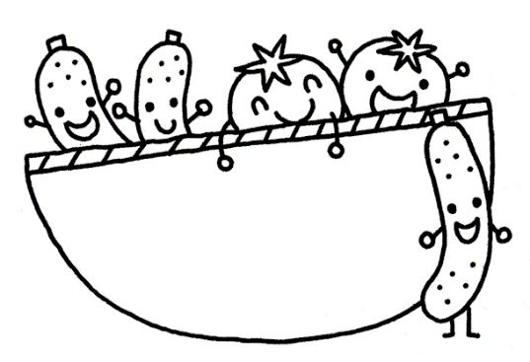

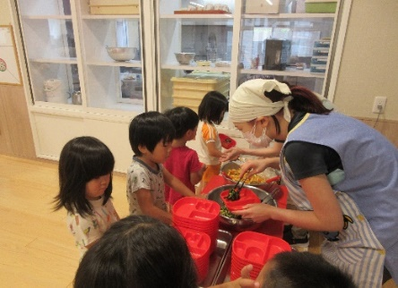

少なくして下さい！！量は子どもたちが決めます。

ランチルームの紹介！!



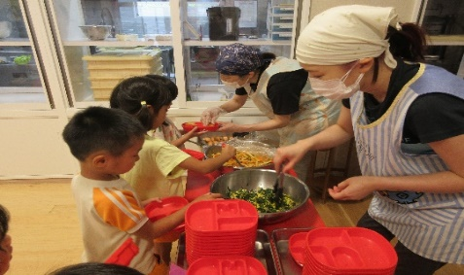

めろん組は給食の先生が、ぶどう組は自分でおかずを入れます！



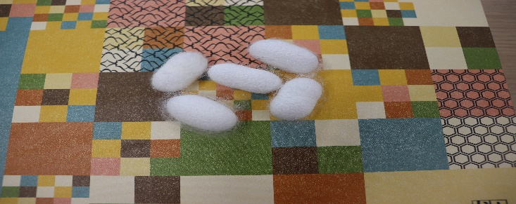

ぶどう組の子どもたちがお世話をしてくれた蚕が繭になりました！！

子どもたちの遊びが途切れないように、お腹が

空いたら食べられる！！そんな保育を目指

大好きな友だちと食べると、食欲も増します！！おいしいね！

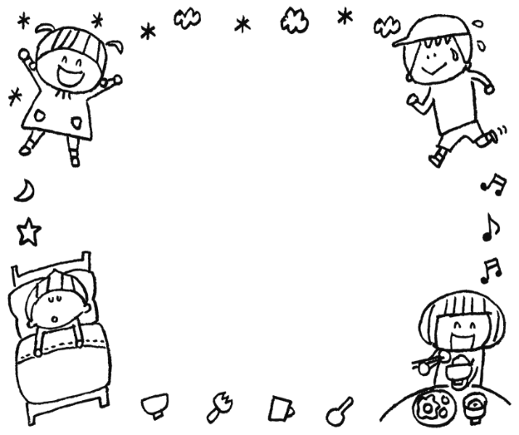してランチルームでの配膳を給食の職員が

* 水遊びについて

楽しい水遊びの季節がやって来ました。楽しい水遊びも体調が優れない時や寝不足、食事を食べていない時などに行うと大きな事故やケガにつながります。体調の異変やいつもと違う様子が見られる時は、必ず職員にお知らせ下さい。

　せ下さい。

中心となって行っています。大人が思う以

たなばた

　　　織姫と彦星が年に一度会える七夕の　　　　　　　日。七夕飾りを作りながらその由来を知っていくと、七夕への興味も深まっていきそう

です。夏の星座を眺めながら、親子で

願い事を考えてみるのもいいですね。

上に子どもは野菜を食べる事に驚きました！！

